Manual de Usuario

Introducción
CodexGamer es una página informativa sobre periféricos gaming. Un sitio para explorar teclados, ratones, audífonos y monitores, con detalles como descripciones, precios, ventajas y desventajas. Es responsive, funciona en computadoras y móviles.

Navegación por la pagina
- Menú superior: En la barra fija de arriba, haz clic en "Inicio", "Teclados", "Ratones", "Audífonos" o "Monitores" para ir directamente a esa sección que desees.
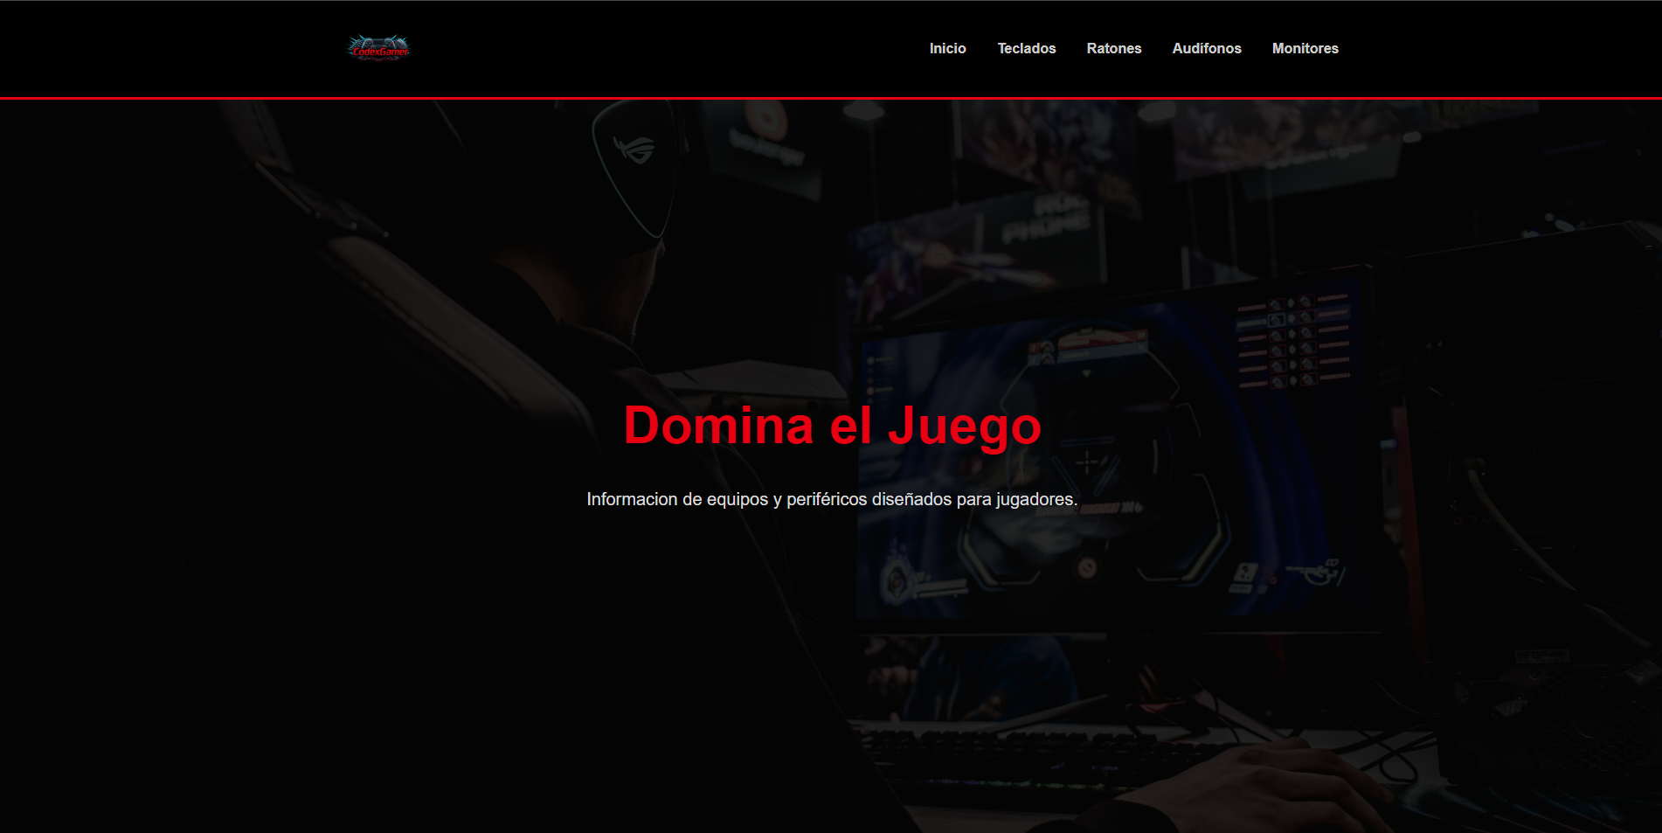
- Secciones de periféricos: Baja con la rueda del mouse o scroll para ver las categorías. Cada sección muestra tarjetas con imágenes y nombres.
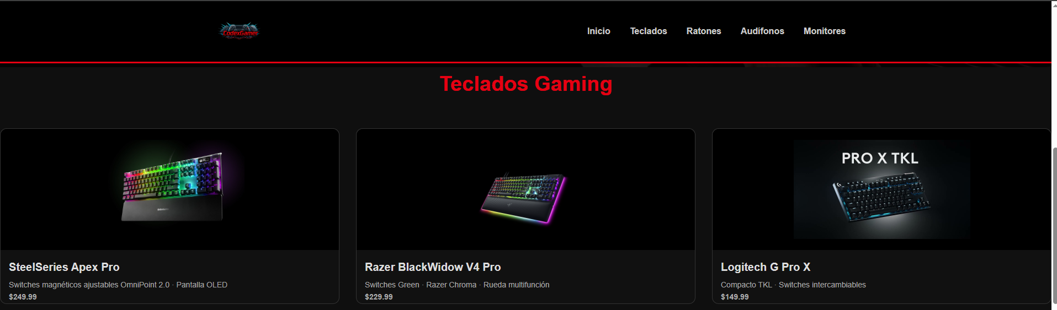
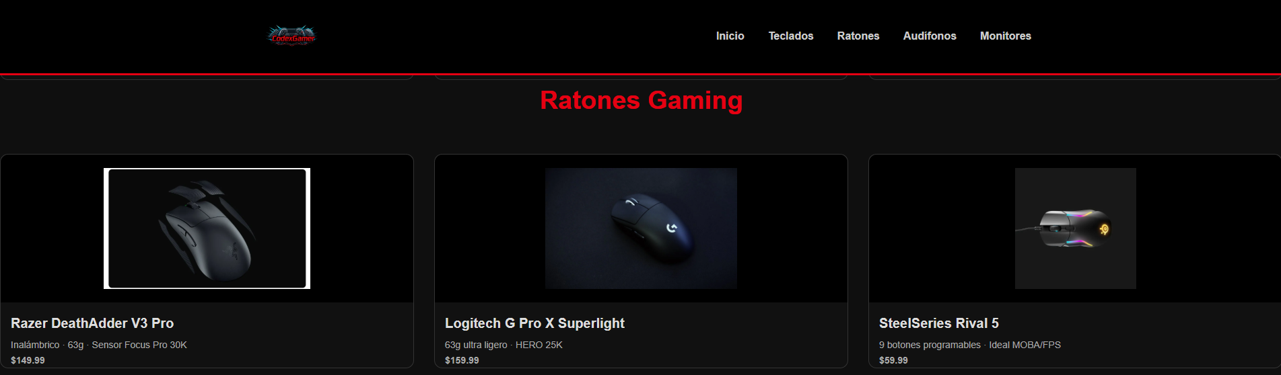
- Explorar productos: Haz clic en cualquier tarjeta para ir a la página de detalle del periférico.
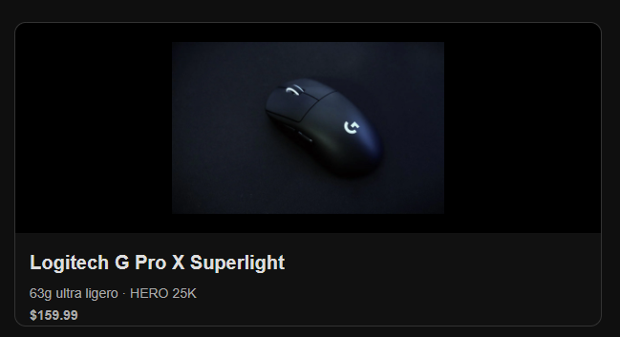

Pagina con detalles del producto
- Contenido: Muestra una imagen del producto, título, descripción, precio, características principales, ventajas (en verde) y desventajas (en rojo).
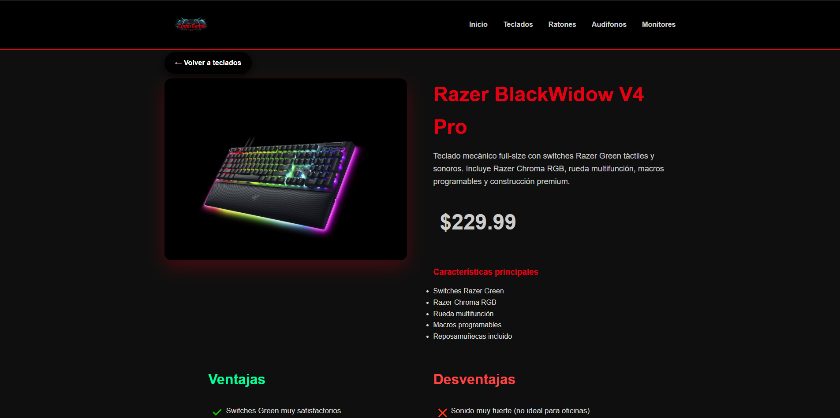
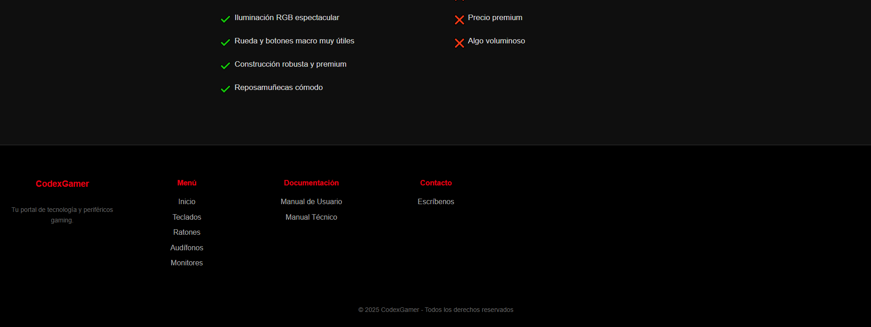
- Volver: Si deseas volver a la página de inicio entonces pulsa el botón "← Volver a [categoría]" para regresar a la sección anterior en la página principal.


Uso en dispositivos móviles
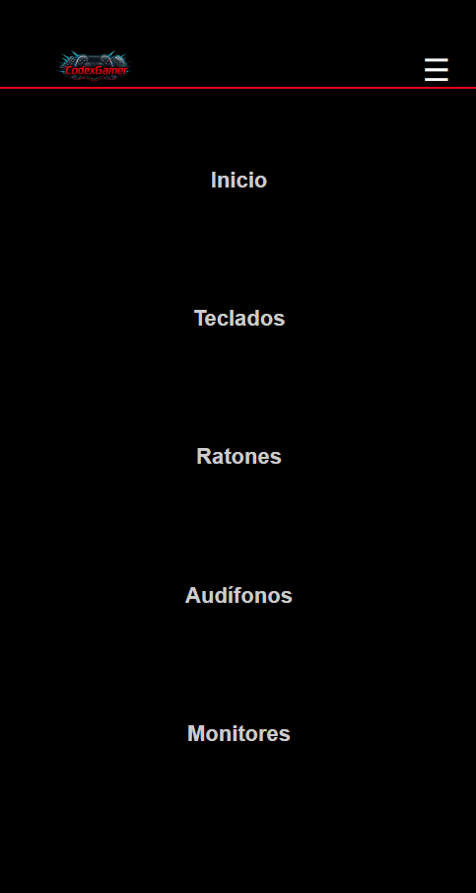
- Menú hamburguesa: En pantallas pequeñas, el menú superior se oculta y aparece un botón "☰", icono del menú hamburguesa. Haz clic para abrir el menú vertical con las opciones de navegación.
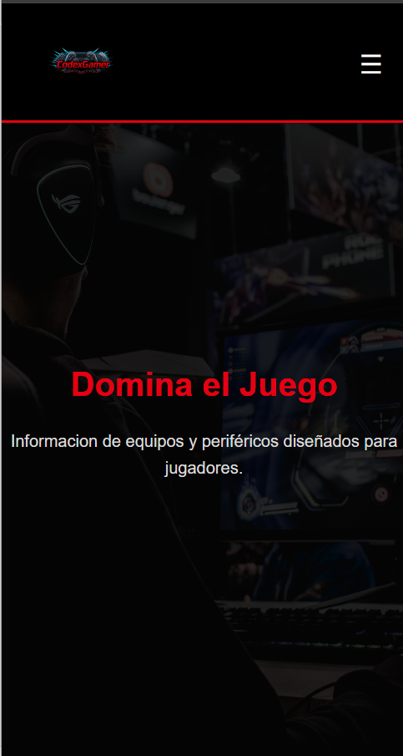
- Cerrar menú: Haz clic en un enlace o fuera del menú para cerrarlo.

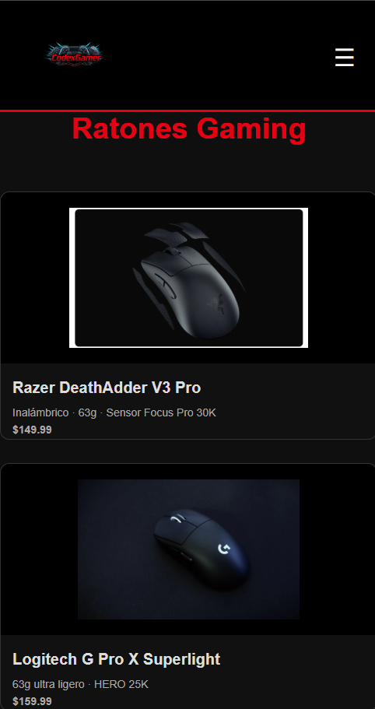
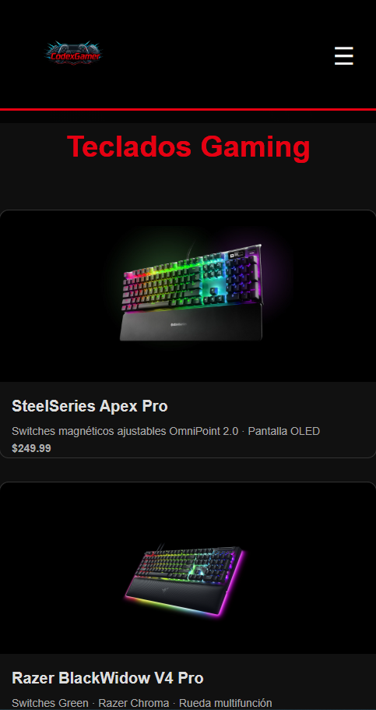
- Scroll: La página se adapta automáticamente; usa el dedo para bajar y ver todas las secciones de la página.


Pagina de contacto
- Acceso: Haz clic en el apartado de Contactos, sobre el botón "Escríbenos" en el footer de cualquier sección.
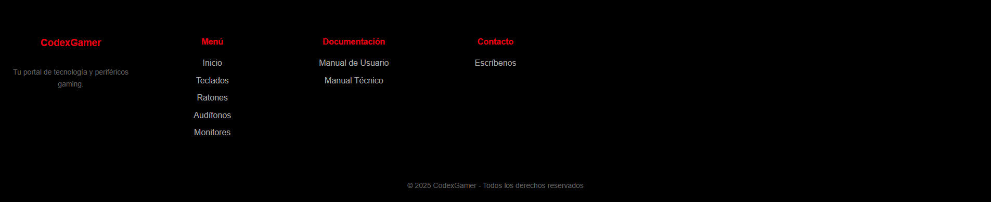
- Formulario: Llena los campos "Nombre", "Correo electrónico", "Asunto" y "Mensaje". Haz clic en "Enviar Mensaje" para mandar tu consulta (esto es una simulación y no se enviara un mensaje real).
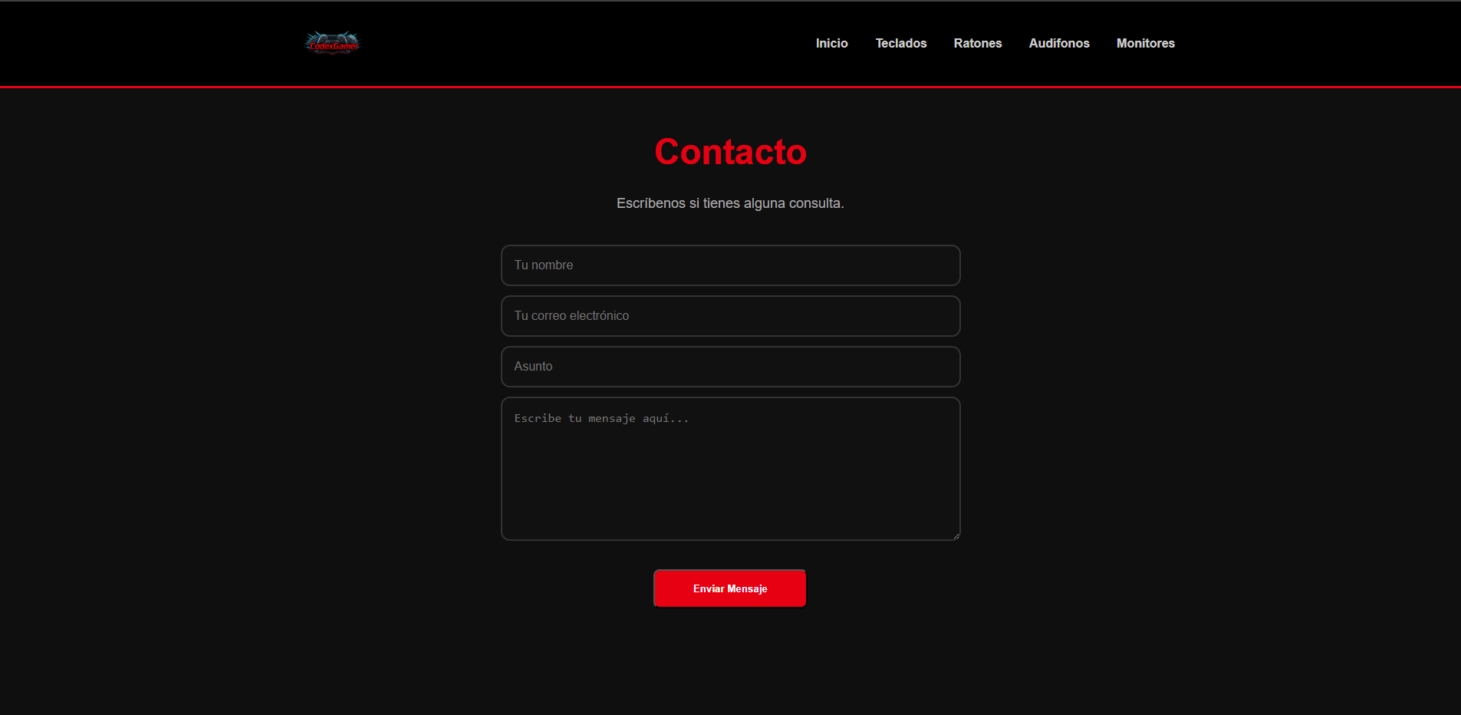
- Volver: Usa el menú superior para regresar a la pagina de inicio.

